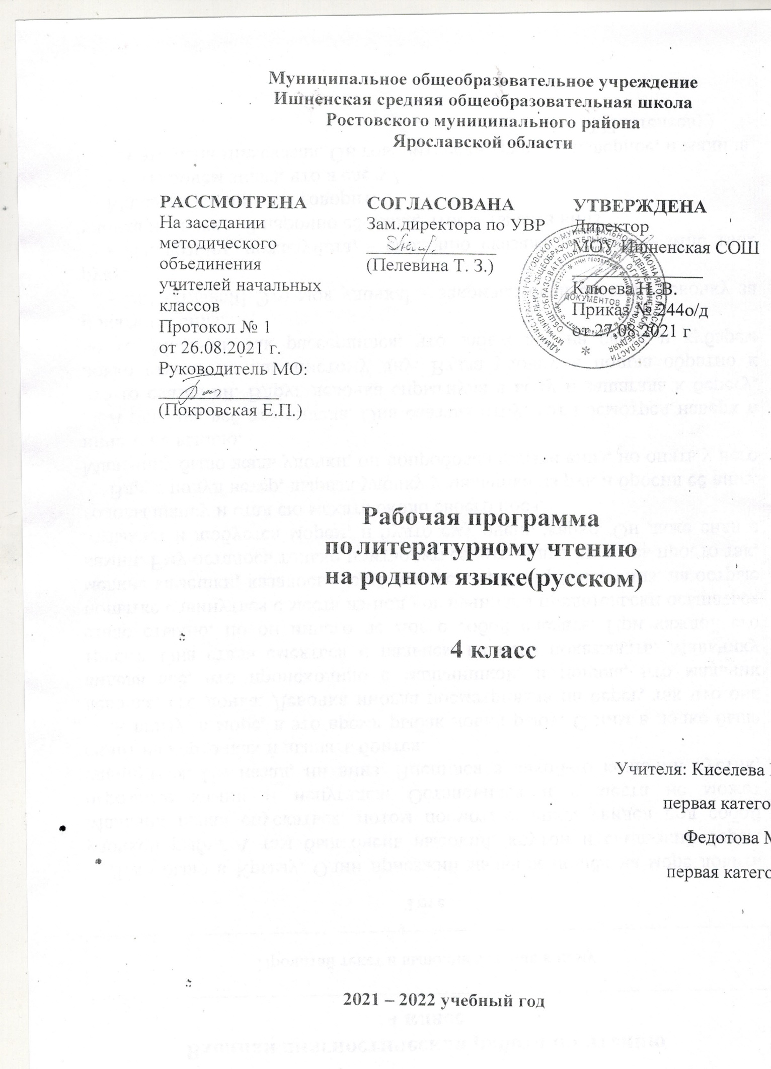

Пояснительная записка
Нормативно-правовую основу настоящей примерной программы «Литературное чтение на родном языке (русском) по учебному предмету «Литературное чтение на родном языке (русском) » составляют следующие документы:
- Федеральный закон от 29 декабря 2012 г. № 273-ФЗ «Об образовании в Российской Федерации» (далее – Федеральный закон об образовании);
- Федеральный закон от 3 августа 2018 г. № 317-ФЗ «О внесении изменений в статьи 11 и 14 Федерального закона «Об образовании в Российской Федерации»;
- Федеральный закон от 31.07.2020 N 304-ФЗ «О внесении изменений в Федеральный закон "Об образовании в Российской Федерации" по вопросам воспитания обучающихся»;
- Указ Президента РФ от 6 декабря 2018 г. № 703 «О внесении изменений в Стратегию государственной национальной политики Российской Федерации на период до 2025 года, утвержденную Указом Президента Российской Федерации от 19 декабря 2012 г. № 1666»;
- Приказ Министерства образования и науки РФ от 6 октября 2009 г. № 373 «Об утверждении федерального государственного образовательного стандарта начального общего образования» (в редакции приказа Минобрнауки России от 31 декабря 2015 г. № 1576);
- Концепция программы поддержки детского и юношеского чтения в Российской Федерации, утвержденная распоряжением Правительства Российской Федерации от 3 июня 2017 г. № 1155-р;
- Концепция преподавания русского языка и литературы в Российской Федерации, утвержденная распоряжением Правительства Российской Федерации от 9 апреля 2016 г. № 637-р.
- Программа разработана на основе требований федерального государственного образовательного стандарта начального общего образования (в редакции приказа Минобрнауки России от 31 декабря 2015 г. № 1576) к результатам освоения основной образовательной программы начального общего образования по учебному предмету «Литературное чтение на родном языке», входящему в образовательную область «Родной язык и литературное чтение на родном языке».
- ООП НОО МОУ Ишненская СОШ (утв. приказом директора № 15 а/\д от 15.01.2021 г);
- Учебный план МОУ Ишненская СОШ (утв. приказом директора № 247о/д от 30.08.21 г);
- Календарный учебный график МОУ Ишненская СОШ (утв. приказом директора № 248о/д от 30.08.21 г);
- Положение о рабочей программе по ФГОС НОО (утв. приказом директора № 243 о/д от 27.08.2021 г);
- Методическое письмо ГОАУ ИРО об организации учебного процесса в начальной школе в 2021/2022 уч. г
- «Литературное чтение на родном языке (русском)». Примерные рабочие программы. Предметная линия учебников системы «Школа России» авторов. КУЗНЕЦОВА М. И., РОМАНОВА В. Ю— Москва, 2020.

- Целью реализации ООП СОО по курсу “ Литературное чтение на родном языке (русском) ” является освоение содержания предмета литературное чтение на родном языке (русском) и достижение обучающимися результатов освоения ООП НОО в соответствии с требованиями ФГОС НОО и ООП НОО МОУ Ишненская СОШ.
- Оценка результатов освоения ООП НОО по технологии проводится в соответствии с разделом «Система оценки» ООП НОО и «Положением о системе оценивания ОУ» и предусматривает проведение промежуточной аттестации в форме итогового зачета/теста/…

Место предмета в учебном плане

На изучение учебного предмета «Литературное чтение на родном (русском) языке» в 4 классе отводится 17 часов в год, 1 ч в неделю, 17 недель.

Целями изучения предмета «Литературное чтение на родном (русском) языке» являются: развитие читательских умений, воспитание ценностного отношения к русской литературе и русскому языку как существенной части родной культуры; включение обучающихся в культурно-языковое пространство своего народа и приобщение к его культурному наследию и современности, к традициям своего народа; осознание исторической преемственности поколений, своей ответственности за сохранение русской культуры.
Курс «Литературное чтение на родном (русском) языке» направлен на решение следующих задач:
• формирование основ российской гражданской идентичности, чувства гордости за свою Родину, российский народ и историю России, осознание своей этнической и национальной принадлежности; формирование ценностей многонационального российского общества;
• воспитание ценностного отношения к историко-культурному опыту русского народа, введение обучающегося в культурно-языковое пространство своего народа; формирование у младшего школьника интереса к русской литературе как источнику историко-культурных, нравственных, эстетических ценностей;
• формирование представлений об основных нравственно-этических ценностях, значимых для национального русского сознания и отраженных в родной литературе;
• обогащение знаний о художественно-эстетических возможностях русского языка на основе изучения произведений русской литературы;
• формирование потребности в постоянном чтении для развития личности, для речевого самосовершенствования;
• совершенствование читательских умений понимать и оценивать содержание и специфику различных текстов, участвовать в их обсуждении;
• развитие всех видов речевой деятельности, приобретение опыта создания устных и письменных высказываний о прочитанном.

Планируемые результаты освоения основной образовательной программы начального общего образования по предмету

«Литературное чтение на родном (русском) языке»
Результаты изучения литературного чтения на русском родном языке в составе предметной области «Родной язык и литературное чтение на родном языке» соответствуют требованиям к результатам освоения основной образовательной программы начального общего образования, сформулированным в федеральном государственном образовательном стандарте начального общего образования.
К концу четвёртого года изучения учебного предмета «Литературное чтение на родном (русском) языке» выпускник научится:
осознавать значимость чтения русской литературы для личного развития; для познания себя, для культурной самоидентификации;
определять позиции героев художественного текста, позицию автора художественного текста;
совершенствовать в процессе чтения произведений русской литературы читательские умения: читать вслух и про себя, владеть элементарными приемами интерпретации, анализа и преобразования художественных, научно-популярных и учебных текстов;
применять опыт чтения произведений русской литературы для речевого самосовершенствования: участвовать в обсуждении прослушанного/прочитанного текста, доказывать и подтверждать собственное мнение ссылками на текст; передавать содержание прочитанного или прослушанного с учетом специфики текста в виде пересказа (полного или краткого); составлять устный рассказ на основе прочитанных произведений с учетом коммуникативной задачи (для разных адресатов);
самостоятельно выбирать интересующую литературу, формировать и обогащать собственный круг чтения; пользоваться справочными источниками для понимания и получения дополнительной информации.
Выпускник получит возможность научиться:
воспринимать художественную литературу как один из видов искусства, соотносить впечатления от прочитанных (прослушанных) произведений с впечатлениями от других видов искусства; писать сочинения по поводу прочитанного в виде читательских
аннотации или отзыва;
создавать проекты в виде текста или презентаций с аудиовизуальной поддержкой и пояснениями.

Содержание учебного предмета

«Литературное чтение на родном (русском) языке»

РАЗДЕЛ 1. МИР ДЕТСТВА (11 ч)
Я и книги
Испокон века книга растит человека
С. Т. Аксаков. «Детские годы Багрова-внука» (фрагмент главы

«Последовательные воспоминания»).
Д. Н. Мамин-Сибиряк. «Из далёкого прошлого» (глава «Книжка с картинками»).
Ю. Н. Тынянов. «Пушкин» (фрагмент).
С. Т. Григорьев. «Детство Суворова» (фрагмент).

Я взрослею
Скромность красит человека
Пословицы о скромности.
Е. В. Клюев. «Шагом марш».
И. П. Токмакова. «Разговор татарника и спорыша».
Любовь всё побеждает
Б. П. Екимов. «Ночь исцеления».
И. С. Тургенев. «Голуби».

Я и моя семья
Такое разное детство
Е. Н. Верейская. «Три девочки» (фрагмент).
М. В. Водопьянов. «Полярный лётчик (главы «Маленький мир», «Мой первый «полет»).
О. В. Колпакова. «Большое сочинение про бабушку» (главы «Про печку»,
«Про чистоту»).
К. В. Лукашевич. «Моё милое детство» (фрагмент).

Я фантазирую и мечтаю
Придуманные миры и страны
Т. В. Михеева. «Асино лето» (фрагмент).
В. П. Крапивин. «Голубятня на желтой поляне» (фрагменты).

РАЗДЕЛ 2. РОССИЯ — РОДИНА МОЯ (6 ч)
Родная страна во все времена сынами сильна
Люди земли русской
Е. В. Мурашова. «Афанасий Никитин» (глава «Каффа»).
Ю. М. Нагибин. «Маленькие рассказы о большой судьбе» (глава «В школу»).

Что мы Родиной зовём
Широка страна моя родная
А. С. Зеленин. «Мамкин Василёк» (фрагмент).
А. Д. Дорофеев. «Веретено».
В. Г. Распутин. «Саяны».
Сказ о валдайских колокольчиках.

О родной природе
Под дыханьем непогоды
Русские народные загадки о ветре, морозе, грозе.
А. Н. Апухтин. «Зимой». В. Д. Берестов. «Мороз». А. Н. Майков. «Гроза».
Н. М. Рубцов. «Во время грозы».

Тематическое планирование

№ п/п | Тема | Кол-во  часов | ЦОР | Реализация воспитательного потенциала
Раздел 1. МИР ДЕТСТВА |  | 11 | http://www.krugosvet.ru  http://gramota.ru/biblio/magazines/mrs  https://azbyka.ru/otechnik/Spravochniki  http://gramota.ru/biblio/magazines/rr/  https://uchebnik.mos.ru/catalogue
 | Я и книги  Испокон века книга растит человека | 3 |  | Воспитание любви и бережного отношения к книге.  Формирование у учащихся ценностной ориентации, способности формулировать нравственные суждения. Воспитание положительных взаимоотношений в семье, уважения, взаимовыручки, любви ко всем членам семьи.
 | Я взрослею  Скромность красит человека | 1
 | Я взрослею  Любовь всё побеждает | 1
 | Я и моя семья  Такое разное детство | 3
 | Я фантазирую и мечтаю  Придуманные миры и страны | 2
 | Проверочная работа по итогам изучения раздела | 1
Раздел 2. РОССИЯ — РОДИНА МОЯ |  | 6
 | Родная страна во все времена сынами сильна  Люди земли русской | 1 |  | Воспитание у подрастающего поколения чувства любви к Родине, гордости за свой народ.
 | Что мы Родиной зовём  Широка страна моя родная | 2
 | О родной природе  Под дыханьем непогоды | 2
 | Проверочная работа по итогам изучения раздела | 1
 | Итого: | 17

Поурочное планирование

№ п/п | Тема | ЦОР | Дата  план факт
МИР ДЕТСТВА
 | Я и книги  Д. Н. Мамин-Сибиряк. «Из далёкого прошлого» (глава «Книжка с картинками»).  И.А. Гончаров. Фрегат «Паллада» | https://uchebnik.mos.ru/catalogue | 10.01
 | С. Т. Аксаков. «Детские годы Багрова-внука» (фрагмент главы) |  | 17.01
 | С. Т. Григорьев. «Детство Суворова» (фрагмент). |  | 24.01
 | Я взрослею  Пословицы о скромности.  Е. В. Клюев. «Шагом марш».  И. П. Токмакова. «Разговор татарника и спорыша». | https://azbyka.ru/otechnik/Spravochniki | 31.01
 | Я взрослею  Любовь всё побеждает  Б. П. Екимов. «Ночь исцеления».  И. С. Тургенев. «Голуби». |  | 7.02
 | Я и моя семья  Такое разное детство  Е. Н. Верейская. «Три девочки» (фрагмент). | https://uchebnik.mos.ru/catalogue | 14.02
 | Я и моя семья  М. В. Водопьянов. «Полярный лётчик (главы «Маленький мир», «Мой первый «полет»).  О. В. Колпакова. «Большое сочинение про бабушку» (главы «Про печку»,  «Про чистоту»). | http://www.krugosvet.ru | 21.02
 | Я и моя семья  К. В. Лукашевич. «Моё милое детство» (фрагмент). |  | 28.02
 | Я фантазирую и мечтаю  Придуманные миры и страны  Т. В. Михеева. «Асино лето» (фрагмент). | https://uchebnik.mos.ru/catalogue | 7.03
 | Я фантазирую и мечтаю  Придуманные миры и страны  В. П. Крапивин. «Голубятня на желтой поляне» (фрагменты). |  | 14.03
 | Проверочная работа по итогам изучения раздела |  | 21.03
РОССИЯ — РОДИНА МОЯ
 | Родная страна во все времена сынами сильна  Люди земли русской  Е. В. Мурашова. «Афанасий Никитин» (глава «Каффа»).  Ю. М. Нагибин. «Маленькие рассказы о большой судьбе» (глава «В школу»). | https://uchebnik.mos.ru/catalogue | 11.04
 | Что мы Родиной зовём  Широка страна моя родная  А. С. Зеленин. «Мамкин Василёк» (фрагмент).  А. Д. Дорофеев. «Веретено». | https://uchebnik.mos.ru/catalogue | 18.04
 | Что мы Родиной зовём  Широка страна моя родная  В. Г. Распутин. «Саяны».  Сказ о валдайских колокольчиках. |  | 25.04
 | О родной природе  Под дыханьем непогоды  Русские народные загадки о ветре, морозе, грозе.  А. Н. Апухтин. «Зимой». |  | 16.05
 | О родной природе  Под дыханьем непогоды  В. Д. Берестов. «Мороз». А. Н. Майков. «Гроза».  Н. М. Рубцов. «Во время грозы». | https://uchebnik.mos.ru/catalogue | 23.05
 | Проверочная работа по итогам изучения раздела |  | 30.05

Учебно-методическое обеспечение
Александрова О. М., Вербицкая Л. А., Богданов С. И., Казакова Е. И., Кузнецова М. И., Петленко Л. В., Романова В. Ю. Русский родной язык. 1 класс. Учебное пособие для общеобразовательных организаций. — М. : Просвещение, 2018.
Русский родной язык. 1 класс : методическое пособие / [О. М. Александрова, М. И. Кузнецова, Л. В. Петленко др.] URL: http://uchlit.com.
Стихия: классическая русская/советская поэзия. URL: http://litera.ru/stixiya (дата обращения: 10.09.2020).
4. Фундаментальная электронная библиотека «Русская литература и фольклор»: словари, энциклопедии. URL: http://feb-web.ru/feb/feb/dict.htm (дата обращения: 10.09.2020).

